BOLETÍN Nº 9245-07(S)

INFORME COMPLEMENTARIO DE LA COMISIÓN DE HACIENDA RECAÍDO EN EL PROYECTO DE LEY QUE REGULA ENTREVISTAS GRABADAS EN VIDEO Y OTRAS MEDIDAS DE RESGUARDO A MENORES DE EDAD, VÍCTIMAS DE DELITOS SEXUALES

HONORABLE CÁMARA:

La Comisión de Hacienda informa el proyecto de ley mencionado en el epígrafe, en cumplimiento del inciso segundo del artículo 17 de la ley N° 18.918, Orgánica Constitucional del Congreso Nacional, y conforme a lo dispuesto en el inciso segundo del artículo 226 y N° 2 del artículo 112 del Reglamento de la Corporación. Mediante oficio N° 13.421 de 1 de agosto de 2017, del señor Secretario General, se puso en conocimiento de esta Comisión que la Cámara de Diputados, motivada en un acuerdo de los Comités Parlamentarios, acordó, en sesión de la misma fecha, enviar a la Comisión de Hacienda, por una sesión, el proyecto de ley del epígrafe, una vez despachado por la Comisión de Constitución, Legislación Justicia y Reglamento. En el mismo oficio se señalaba que la Comisión deberá conocer y pronunciarse sobre las indicaciones formuladas al proyecto por S.E. la Presidenta de la República (N° 104-365), y emitir al respectivo informe complementario.

CONSTANCIAS REGLAMENTARIAS PREVIAS

1.- Origen y urgencia

La iniciativa tuvo su origen en el Senado por un mensaje de S.E. el ex Presidente de la República, Sebastián Piñera, con urgencia suma.

2.- Artículos que la Comisión Técnica dispuso que fueran conocidas por ésta.

La Comisión Técnica dispuso que debe ser conocido por la Comisión de Hacienda el artículo cuarto transitorio, por cuanto es la única norma de competencia de la Comisión que fue objeto de indicación del Ejecutivo, aprobada por la Comisión Técnica. Las otras normas de competencia ya fueron materia del informe anterior y no fueron objeto de indicaciones, esto es los artículos primero, segundo, tercero transitorios.

3.- Disposiciones o indicaciones rechazadas

Ninguna.

4.- Modificaciones introducidas al texto aprobado por la Comisión Técnica y calificación de normas incorporadas
Ninguna.

5.- Disposiciones que no fueron aprobadas por unanimidad

Ninguna.

6.- Se designó Diputado Informante al señor Felipe De Mussy.

Asistieron a la Comisión, durante el estudio del proyecto, las siguientes personas:

MINISTERIO DE JUSTICIA Y DERECHOS HUMANOS

- Sr. Jaime Campos, Ministro.
- Sr. Ignacio Castillo, Jefe División Jurídica.
- Milton Espinoza, Asesor División Jurídica.
- Sr. Javier Escobar, Asesor División Jurídica.

DIPRES

- Sr. María José Huerta, Jefa Sector Pasivos Contingentes de la División de Finanzas Públicas..

El propósito de la iniciativa consiste en mejorar la forma en que un menor de edad que ha sido víctima de un delito sexual se relaciona con el sistema procesal penal, de manera de minimizar la victimización secundaria que puede afectarle y dar un más efectivo resguardo a sus derechos. Para este objetivo, se establece que dicho menor no declarará en los juicios orales, sino que será interrogado únicamente en dos oportunidades que serán previas al juicio, en entrevistas que serán grabadas en vídeo y realizadas por un entrevistador especializado. La primera de dichas entrevistas se hará ante el fiscal, en cuanto se presente la respectiva denuncia, y la segunda se llevará a cabo bajo la forma de una audiencia de prueba anticipada, que será conducida por el juez de garantía.

El mensaje, da a conocer, en primer término, un conjunto de antecedentes que le sirven de fundamento, todos los cuales ya fueron expresados en el informe anterior de la Comisión de Hacienda.

El proyecto consta de 32 artículos permanentes y cinco normas transitorias, de las cuales, la Comisión Técnica ha señalado como de competencia de esta Comisión el artículo cuarto transitorio:

El artículo cuarto, en su versión original aprobada por esta Comisión en el anterior informe establecía que el mayor gasto que represente la aplicación de la presente ley durante el primer año presupuestario de su entrada en vigencia se financiará con cargo a las partidas presupuestarias respectivas y, en lo que faltare, con cargo a los recursos de la partida presupuestaria Tesoro Público, de la Ley de Presupuestos del Sector Público. En los años siguientes los recursos se consultarán en los presupuestos de cada partida presupuestaria.

Con posterioridad el Ejecutivo ha presentado una indicación que sustituye el artículo cuarto transitorio, estableciendo que “El mayor gasto que represente la aplicación de la presente ley durante el primer año presupuestario de su entrada en vigencia, se financiará con cargo a las partidas 03 Poder Judicial, 10 Ministerio de Justicia y Derechos Humanos, y 23 Ministerio Público, y en lo que faltare, con cargo a los recursos de la partida presupuestaria Tesoro Público, de la Ley de Presupuestos del Sector Público. En los años siguientes, los recursos se consultarán en los presupuestos de las respectivas partidas presupuestarias.”.

Como se puede observar se han precisado las partidas con cargo a las cuales se financiará durante el primer año presupuestario de su entrada en vigencia, acogiendo de esta manera una solicitud de la Comisión, que fue recibida con el compromiso de los representantes del Ejecutivo en orden a hacer la precisión correspondiente en esta norma.

Dicha indicación fue aprobada por la Comisión Técnica, razón por la cual se remite el proyecto a ésta para efectos de que se pronuncie sobre la nueva redacción de la norma.

Incidencia en materia presupuestaria y financiera

El informe financiero sustitutivo N° 101 elaborado por la Dirección de Presupuestos del Ministerio de Hacienda, de 28 de julio de 2016, señala, de manera textual, lo siguiente:

I. Objetivo de la indicación

Perfeccionar el proyecto de ley en tramitación en el Congreso Nacional, considerando las observaciones surgidas durante el debate legislativo, con el objetivo de minimizar la victimización secundaria y dar un mayor y efectivo resguardo a los derechos de los menores de edad víctimas o testigos de delitos sexuales.

II. Efecto de la indicación sobre el Presupuesto Fiscal

La indicación irroga gastos por los siguientes conceptos:

1. Funciones que le asigna al Ministerio de Justicia

El Ministerio de Justicia deberá:

- Coordinar la actuación de los organismos encargados de dar cumplimiento a la presente ley, la que se dará en el marco de las sesiones de la Comisión Permanente de Coordinación del Sistema de Justicia Penal, creada por la ley N°20.534.

- Evaluar el funcionamiento del sistema, con el objeto de elaborar y proponer a los organismos públicos involucrados en su funcionamiento, los protocolos de atención institucional con menores de edad.

- Acreditar como entrevistadores a quienes cumplan con los requisitos establecidos en la presente ley.

- Mantener y administrar un registro actualizado de los entrevistadores con acreditación vigente, el que estará a disposición del Poder Judicial y del Ministerio Público.

Los gastos corresponden a:

a. Gasto en personal, sueldos, horas extras y viáticos producto de la creación de la Unidad de Acreditación de Entrevistadores:

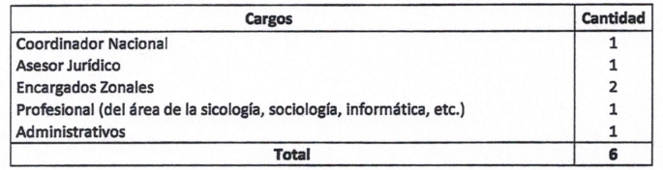

b. Gastos permanentes de operación asociados a los nuevos cargos, al protocolo y proceso de acreditación, y a la mantención del Registro de Entrevistadores.

c. Gastos transitorios asociados a un estudio de levantamiento de competencias técnicas y transversales para la realización de entrevistas investigativas y judiciales.

d. Desarrollo del programa informático para implementar el Registro de Entrevistadores.

El gasto anual y en régimen es el siguiente (en miles de $):

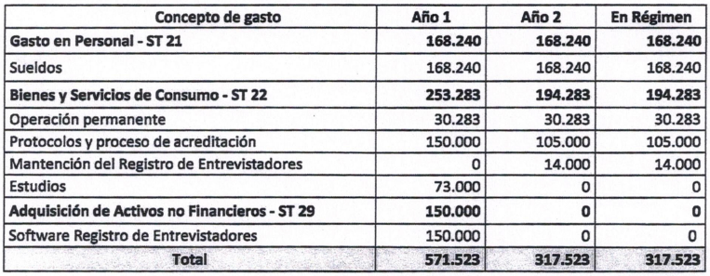

Supuestos considerados respecto de la gradualidad de implementación:

- El gasto en personal y el gasto de operación permanente se consideran por año completo desde el año 1.

- El gasto en mantención se considera desde el año 2, una vez terminado el desarrollo del Registro de Entrevistadores.

- El desarrollo informático del Registro de Entrevistadores se hace el año 1.

2. Habilitación de salas especiales para la realización de las entrevistas videograbadas

Tanto en el Ministerio Público como en el Poder Judicial, se adecuarán espacios para la realización de la entrevista investigativa y judicial, respectivamente, de manera de cumplir con lo establecido en la ley, en relación a las condiciones en que deben tomarse estas entrevistas.

Lo anterior irroga gastos por una vez, de acuerdo al siguiente detalle (en miles de $):

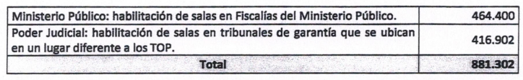

Conforme a lo señalado, la presente indicación irroga un mayor gasto fiscal transitorio de $ 1.104.302 miles y un mayor gasto anual permanente de $ 317.523 miles.

El mayor gasto fiscal que irrogue la aplicación de esta indicación durante el año de entrada en vigencia de la misma, se financiará, en lo que corresponde, con cargo a las Partidas 03 Poder Judicial, 10 Ministerio de Justicia y 23 Ministerio Público, y en lo que faltare, con recursos provenientes de la Partida Tesoro Público. Para los años siguientes, los recursos se proveerán en las respectivas leyes de presupuestos.

El presente Informe Financiero sustituye el I.F. N°023, del 29 de enero de 2015.”.

Luego el Informe Financiero N° 50 sustitutivo de 16 de mayo de 2017, elaborado por la Dirección de Presupuestos, establece lo siguiente:

Objetivo de la indicación

a. Perfeccionar el proyecto de ley en tramitación en el Congreso Nacional, considerando las observaciones surgidas durante el debate legislativo, con el objetivo de minimizar la victimización secundaria y dar un mayor y efectivo resguardo a los derechos de los menores de edad víctimas o testigos de delitos sexuales.

b. Incorporar una gradualidad para la entrada en vigencia de la ley de manera de asegurar su correcta implementación.

II. Efecto de la indicación sobre el Presupuesto Fiscal

La indicación no irroga un mayor gasto fiscal respecto del señalado en el IF N° 101 de] 28.07.2016, pero introduce una gradualidad para los mismos, de acuerdo a la entrada en vigencia de la ley, la cual contempla tres etapas:
a. Primera etapa - entrada en vigencia: transcurridos seis meses después de publicado en el Diario Oficial el reglamento que establece los aspectos necesarios para la correcta implementación del sistema de entrevistas investigativas videograbadas y declaraciones judiciales cié niños, niñas o adolescentes (Articulo 28).Cabe señalar, que el citado reglamento deberá dictarse dentro de! plazo de cuatro meses contado desde la publicación de la ley (articulo tercero transitorio). - regiones: XV, I, II, Vil. XI y XII.
b. Segunda etapa - entrada en vigencia: transcurridos dieciocho meses después de publicado en el Diario Oficia] el reglamenta a que alude el Articulo 28. - regiones: III, IV, VIII, IX y XIV.

Tercera etapa - entrada en vigencia: transcurridos treinta meses después de publicado en el Diario Oficial el reglamenta a que alude oí Articulo 28. - regiones: V, VI, X y Metropolitana.

Conforme a io anterior, el gasto por cada etapa y hasta quedar en régimen es el siguiente:

1. Funciones que se le asignan al Ministerio de Justicia y Derechos Humanos

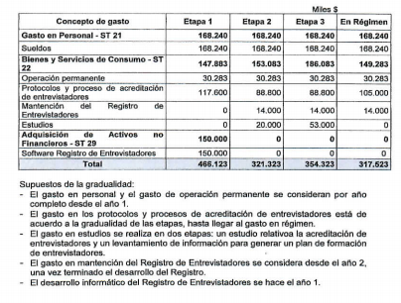

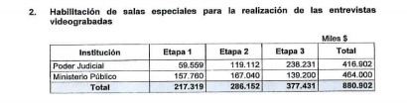

El mayor gasto que represente la aplicación de la presente ley durante el primer año presupuestario de su entrada en vigencia, se financiará con cargo a las partidas presupuestarias respectivas, y en lo que faltare, con cargo a los recursos de la partida presupuestaria Tesoro Público, de la ley de Presupuestos del Sector Público. En los años siguientes los recursos se consultarán en los presupuestos de cada partida presupuestaria.

Se indica que el presente Informe Financiero sustituye el l.F, N° 101, del 28 de julio de 2016.

Finalmente, el informe financiero N° 88, de fecha 31 de julio de 2017, elaborado por la Dirección de Presupuestos, acompaña un conjunto de indicaciones cuyo propósito es perfeccionar el proyecto de ley habida consideración de las observaciones surgidas durante el debate legislativo, con el objetivo de minimizar la victimización secundaria y dar un mayor y efectivo resguardo a los derechos de los menores de edad víctimas o testigos de delitos sexuales.

En cuanto a los efectos de dichas indicaciones sobre el presupuesto fiscal, el informe expresa que no irrogan un mayor gasto fiscal respecto del señalado en el informe financiero N° 50 de 16 de mayo de 2017.

Cabe observar que en lo que se refiere a la Comisión de Hacienda, la indicación da una redacción más precisa al artículo cuarto transitorio, acogiendo sugerencias manifestadas en el seno de esta Comisión.

Debate de las normas sometidas a la consideración de la Comisión.

El señor Jaime Campos (Ministro de Justicia y Derechos Humanos) manifestó que estará unos momentos por tener que dirigirse al Senado, pero hizo presente que la Comisión ha de pronunciarse sobre una norma, artículo cuarto transitorio, que se modificó justamente en la forma solicitada pr la Comisión de Hacienda, precisando las partidas con cargo a las cuales de financiará el proyecto durante el primer año presupuestario.

El señor Milton Espinoza (abogado de la División Jurídica del Ministerio de Justicia y Derechos Humanos) explica que el Ejecutivo procedió a presentar un conjunto de indicaciones que fueron aprobadas en la Comisión de Constitución, y cuyo propósito era acoger observaciones formuladas por los diputados durante la tramitación legislativa. Es por ello, que la norma de competencia de Hacienda es el artículo cuarto transitorio del proyecto, el cual en su versión original fue observado por la Comisión de Hacienda en el sentido que era necesario precisar las partidas con cargo a las cuales se financiará el mayor gasto que represente la aplicación de esta ley durante el primer año presupuestario de entrada en vigencia. Es así, que se estableció que el financiamiento será con cargo a las partidas de 03 Poder Judicial, 10 Ministerio de Justicia y Derechos Humanos, y 23 Ministerio Público, y en lo que faltare con cargo a la partida presupuestaria del Tesoro Público, del presupuesto de la Nación. En los años siguientes los recursos se consultarán en los presupuestos de las respectivas partidas presupuestarias.

VOTACIÓN

La norma de competencia es el artículo cuarto transitorio, del siguiente tenor:

“Artículo cuarto.- El mayor gasto que represente la aplicación de la presente ley durante el primer año presupuestario de su entrada en vigencia, se financiará con cargo a las partidas 03 Poder Judicial, 10 Ministerio de Justicia y Derechos Humanos, y 23 Ministerio Público, y en lo que faltare, con cargo a los recursos de la partida presupuestaria Tesoro Público, de la Ley de Presupuestos del Sector Público. En los años siguientes, los recursos se consultarán en los presupuestos de las respectivas partidas presupuestarias.”.

Votación:

Sometidos a votación el artículo cuarto transitorio, es aprobado por el voto unánime de los Diputados señores José Miguel Ortiz (Presidente de la Comisión); Felipe De Mussy; Daniel Farcas; Pablo Lorenzini; Javier Macaya; Patricio Melero; Manuel Monsalve; Marco Antonio Núñez; Alejandro Santana; Marcelo Schilling, y Ernesto Silva.

Se designa Diputado informante al señor Felipe De Mussy.

Tratado y acordado en sesión de fecha 8 de agosto de 2017, con la asistencia de los Diputados señores José Miguel Ortiz (Presidente de la Comisión); Sergio Aguiló; Felipe De Mussy; Daniel Farcas; Pablo Lorenzini; Javier Macaya; Patricio Melero; Manuel Monsalve; Marco Antonio Núñez; Alejandro Santana; Marcelo Schilling, y Ernesto Silva.

Sala de la comisión, a 8 de agosto de 2017.

